**Министерство науки и высшего образования Российской Федерации**

**федеральное государственное автономное образовательное учреждение высшего образования**

**«НАЦИОНАЛЬНЫЙ ИССЛЕДОВАТЕЛЬСКИЙ**

**УНИВЕРСИТЕТ ИТМО»**

**ФАКУЛЬТЕТ СРЕДНЕГО ПРОФЕССИОНАЛЬНОГО ОБРАЗОВАНИЯ**

**ОТЧЕТ**

**по Лабораторной работе № 12**

Специальность 09.02.07«Информационные системы и программирование»

Дисциплина «Основы алгоритмов и программирование»

|  |  |
| --- | --- |
| Преподаватель:  Яковлева Н.М.  «_____» ____________202__г.  Оценка ________________ | Выполнил:  студент группы Y2231  Петров Н.В. |

Санкт-Петербург

2019/2020

**Цель работы:**

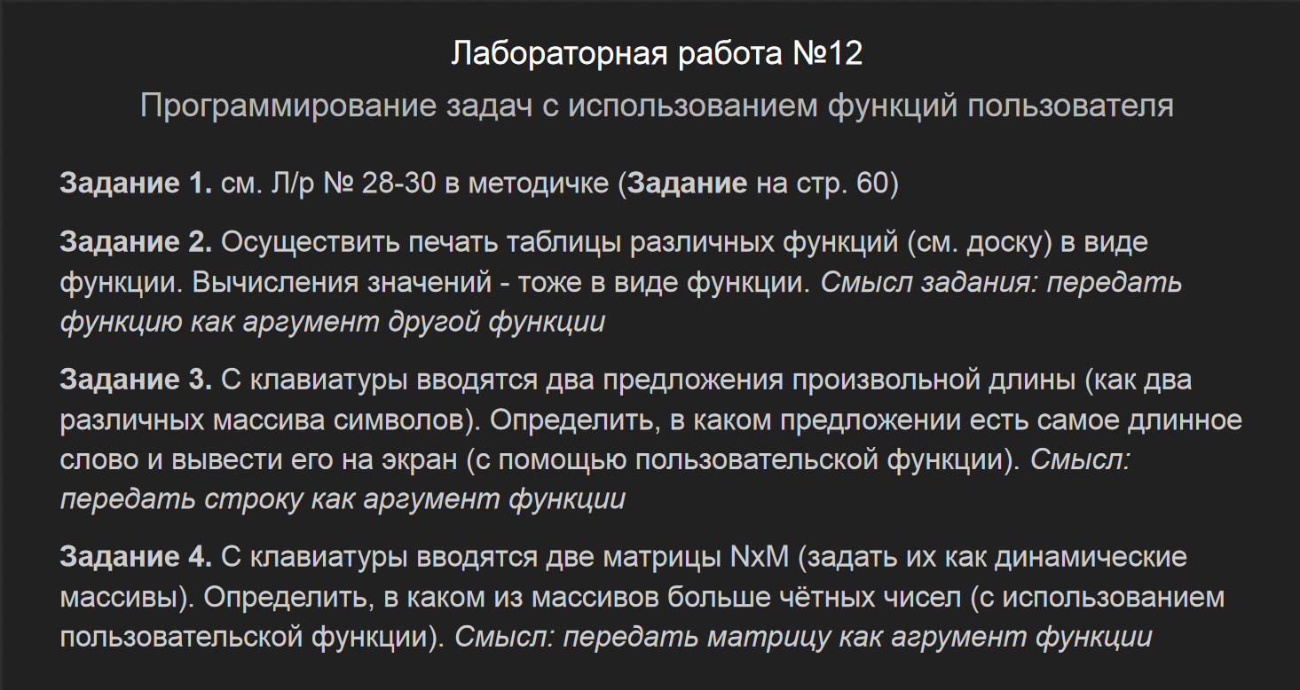

**Код:**

1. main.cpp

#include <iostream>  
  
using namespace std;  
  
int safe_int() {  
 int x;  
 cin >> x;  
 if (cin.fail() != 0) return x;  
 while (cin.fail() == 1) {  
 cout << "Введите число!" << endl;  
 cin.clear();  
 cin.sync();  
 cin >> x;  
 }  
 return x;  
}  
  
int test() {  
 int mode, ans, user_ans;  
 int a = rand() % 100;  
 int b = rand() % 100;  
 cout << "Выберете тип вопроса: (1 - вычитание, 2 - сложение)" << endl;  
 cin >> mode;  
 switch (mode) {  
 case 1:  
 ans = a - b;  
 cout << a << " - " << b << " = ?" << endl;  
 break;  
 case 2:  
 ans = a + b;  
 cout << a << " + " << b << " = ?" << endl;  
 break;  
 default:  
 cout << "Ответ не верный!" << endl;  
 }  
 int k = 3;  
 for (;;) {  
 if (k == 0) return 0;  
 cout << "Введите ответ: " << endl;  
 user_ans = safe_int();  
 if (user_ans == ans) return k;  
 else {  
 k--;  
 cout << "Ответ не верный!" << endl;  
 }  
 }  
}  
  
int main() {  
 int mark = 0;  
 for (int i = 0; i < 10; i++) {  
 mark += test();  
 }  
 cout << "Ваш балл: " << endl;  
 if (mark > 25) cout << 5 << endl;  
 else if (mark > 20) cout << 4 << endl;  
 else if (mark > 15) cout << 3 << endl;  
 else cout << 2 << endl;  
}

1. main.cpp

#include <iostream>  
#include <math.h>  
  
using namespace std;  
  
int safe_int() {  
 int x;  
 cin >> x;  
 if (cin.fail() != 0) return x;  
 while (cin.fail() == 1) {  
 cout << "Введите число!" << endl;  
 cin.clear();  
 cin.sync();  
 cin >> x;  
 }  
 return x;  
}  
  
int f1(int x) {  
 int y = (int) pow(x, 2) + 3 * x + 5;  
 return y;  
}  
  
int f2(int x) {  
 int y = (1 / x) + 2 * x;  
 return y;  
}  
  
void table_print(int (*f)(int), int x1, int x2, int shag) {  
 for (int i = x1; i < x2; i += shag) {  
 cout << f(i) << " ";  
 }  
 cout << endl;  
}  
  
int main() {  
 int step, x1, x2, f;  
 cout << "Введите шаг функции ";  
 step = safe_int();  
 cout << "Введите x ";  
 x1 = safe_int();  
 cout << "Введите x2" << endl;  
 x2 = safe_int();  
 cout << "f1=x^2+3x+5\nf2=1/x+2x" << endl;  
 do {  
 cout << "Какую функцию выполнить? (1/2)" << endl;  
 f = safe_int();  
 if (f == 1) table_print(f1, x1, x2, step);  
 else if (f == 2) table_print(f2, x1, x2, step);  
 } while (not(f == 1 or f ==2));  
}

1. main.cpp

#include <cstdio>  
  
int long_word(char text[256]) {  
 int local_max = 0, max = 0;  
 for (int i = 0; i < 256; i++) {  
 if (text[i] == '\0') break;  
 else if (text[i] == ' ') {  
 if (local_max > max)  
 max = local_max;  
 local_max = 0;  
 } else if (text[i] != '\n')  
 local_max++;  
 }  
 if (local_max > max)  
 max = local_max;  
  
 return max;  
}  
  
int main() {  
 //char word1[255] = "abc cda dffff h", word2[255] = "hahaha";  
 char word1[256], word2[256];  
 printf("Введите предложения\n");  
 fgets(word1, 255, stdin);  
 fgets(word2, 255, stdin);  
 int l1 = long_word(word1);  
 int l2 = long_word(word2);  
 if (l1 > l2)  
 printf("В первом предложении слово больше. Его длина %d символов", l1);  
 else  
 printf("В втором предложении слово больше. Его длина %d символов", l2);  
 return 0;  
}

1. main.cpp

#include <cstdio>  
  
#define N 3  
#define M 3  
  
int count(int matrix[N][M]) {  
 int out = 0;  
 for (int i = 0; i < N; i++) {  
 for (int y = 0; y < M; y++) {  
 if (!(matrix[i][y]&1)) {  
 out += 1;  
 }  
 }  
 }  
 return out;  
}  
  
  
int main() {  
 int m1[N][M], m2[N][M];  
 printf("Введите %d чисел первой матрицы\n", M*N);  
 for (int i = 0; i < N; i++) {  
 for (int y = 0; y < M; y++) {  
 scanf("%d", &m1[i][y]);  
 }  
 }  
 printf("Введите %d чисел второй матрицы\n", M*N);  
 for (int i = 0; i < N; i++) {  
 for (int y = 0; y < M; y++) {  
 scanf("%d", &m2[i][y]);  
 }  
 }  
 int c1 = count(m1), c2 = count(m2);  
 if (c1 > c2) {  
 printf("Matrix 1 (%d) > Matrix 2 (%d)\n", c1, c2);  
 } else if (c1 < c2) {  
 printf("Matrix 1 (%d) < Matrix 2 (%d)\n", c1, c2);  
 } else {  
 printf("Matrix 1 (%d) = Matrix 2 (%d)\n", c1, c2);  
 }  
  
}

**Результаты и вывод:**

Вывод программы

1.

Выберете тип вопроса: (1 - вычитание, 2 - сложение)  
1  
83 - 86 = ?  
Введите ответ:  
-3  
Выберете тип вопроса: (1 - вычитание, 2 - сложение)  
2  
77 + 15 = ?  
Введите ответ:  
92  
Выберете тип вопроса: (1 - вычитание, 2 - сложение)  
1  
93 - 35 = ?  
Введите ответ:  
58  
Ваш балл:  
5

2.

Введите шаг функции 1  
Введите x1 1  
Введите x2 10  
f1=x^2+3x+5  
f2=1/x+2x  
Какую функцию выполнить? (1/2)  
2  
3 4 6 8 10 12 14 16 18

3.

Введите предложения  
abc cda dffff h  
hahaha  
В втором предложении слово больше. Его длина 6 символов

4.

Введите 9 чисел первой матрицы  
2  
2  
2  
4  
4  
4  
6  
6  
6  
Введите 9 чисел второй матрицы  
1  
1  
1  
2  
2  
2  
3  
3  
3  
Matrix 1 (9) > Matrix 2 (3)